【例1】 利用递推法研究下列离散系统
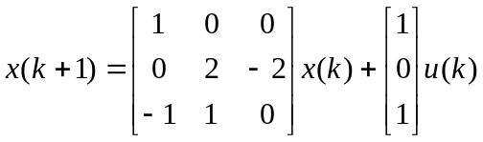
初态为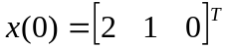，试选择u（0），u（1），…，u（n-1）使系统状态在n=3时转移到零。
解 令k=0，1，2，得状态序列
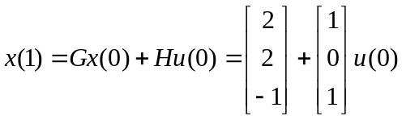
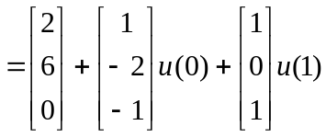
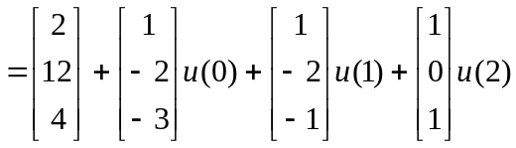
令x（3）=0，即解如下方程组
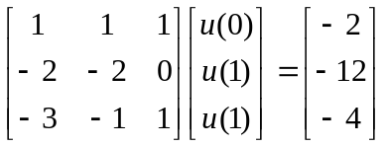
系数矩阵即可控矩阵，当其非奇异时，可解出
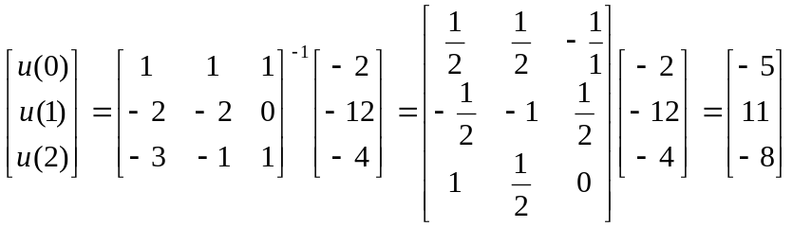
即取u（0）= -5，u（1）= 11，u（2）= -8，时，可在第三个采样周期瞬时使系统转移到零状态，因而系统是可控的。
若想研究可否在第二个采样周期内便使系统转移到零状态，只需要研究x(2)=0时是否存在u（0），u（1）。令x（2）= 0，解如下方程组：
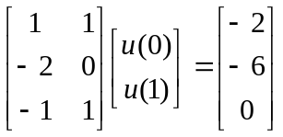
容易看出系数矩阵的秩为2，但增广矩阵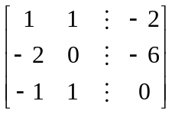的秩为3，两个秩不等。故无解，表示不能在二个采样周期内使系统从初始状态转移到零。
【例2】试用可控性判据判断例1的可控性。
解
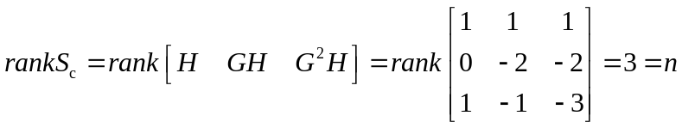
或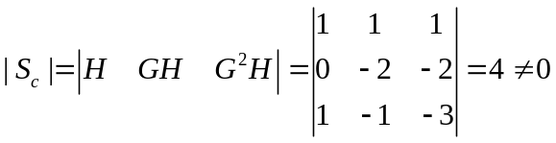，所以可控。
【例3】设G，x(0)同例1，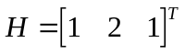试判断可控性。
解
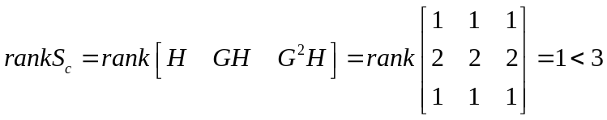
所以不可控。

